**主从形式**

mysql主从复制 灵活

* 一主一从
* 主主复制
* 一主多从---扩展系统读取的性能，因为读是在从库读取的；
* 多主一从---5.7开始支持
* 联级复制---

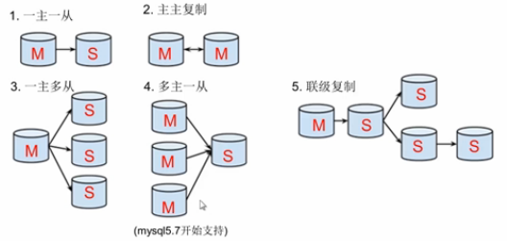

**用途及条件**

mysql主从复制用途

* 实时灾备，用于故障切换
* 读写分离，提供查询服务
* 备份，避免影响业务

 主从部署必要条件：

* 主库开启binlog日志（设置log-bin参数）
* 主从server-id不同
* 从库服务器能连通主库

**主从原理**

mysql主从复制原理

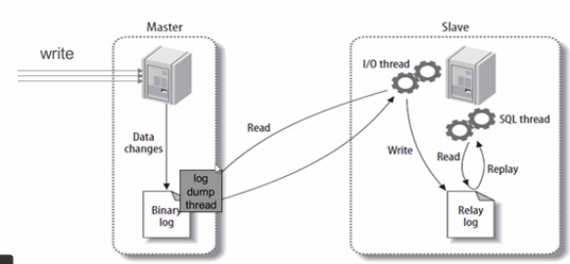

 从库生成两个线程，一个I/O线程，一个SQL线程；

i/o线程去请求主库 的binlog，并将得到的binlog日志写到relay log（中继日志） 文件中；

主库会生成一个 log dump 线程，用来给从库 i/o线程传binlog；

SQL 线程，会读取relay log文件中的日志，并解析成具体操作，来实现主从的操作一致，而最终数据一致；

**问题及解决方法**

mysql主从复制存在的问题：

* 主库宕机后，数据可能丢失
* 从库只有一个sql Thread，主库写压力大，复制很可能延时

解决方法：

* 半同步复制---解决数据丢失的问题
* 并行复制----解决从库复制延迟的问题

**半同步复制**

mysql semi-sync（半同步复制）

半同步复制：

* 5.5集成到mysql，以插件的形式存在，需要单独安装
* 确保事务提交后binlog至少传输到一个从库
* 不保证从库应用完这个事务的binlog
* 性能有一定的降低，响应时间会更长
* 网络异常或从库宕机，**卡主主库，直到超时或从库恢复**

主从复制--异步复制原理

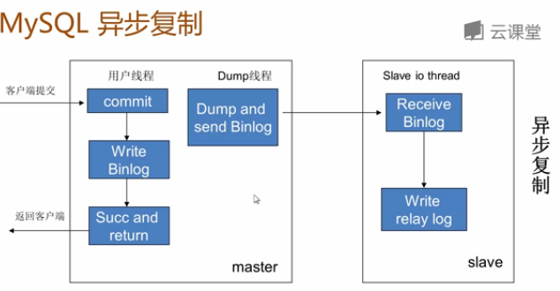

半同步复制原理：

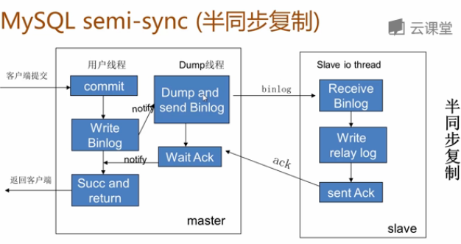

**并行复制**

mysql并行复制

* 社区版5.6中新增
* 并行是指从库多线程apply binlog
* 库级别并行应用binlog，同一个库数据更改还是串行的(5.7版并行复制基于事务组)

设置

set global slave_parallel_workers=10;

设置sql线程数为10

**其他**

部分数据复制

主库添加参数：

binlog_do_db=db1

binlog_ignore_db=db1

binlog_ignore_db=db2

或从库添加参数

replicate_do_db=db1

replicate_ignore_db=db1

replicate_do_table=db1.t1

replicate_wild_do_table=db%.%

replicate_wild_ignore_table=db1.%

联级复制（常用）

A->B->C

B中添加参数：

log_slave_updates

B将把A的binlog记录到自己的binlog日志中

复制的监控：

show slave status \G

复制出错处理

常见：1062（主键冲突），1032（记录不存在）

解决：

* 手动处理
* 跳过复制错误：set global sql_slave_skip_counter=1

**总结**

* 主从形式
  + 一主一从
  + 一主多从--扩展系统读取性能
  + 多主一从--5.7开始支持
  + 主主复制
  + 联级复制
* 用途：实时灾备的故障切换，读写分离，备份
* 原理
  + 主：log dump线程传binlog；
  + 从
    - i/o线程接受读取binlog，并写入relay log文件
    - sql线程从relay log 文件中读取binlog并持久化
* 问题及解决
  + 主库宕机后，数据丢失
    - 半同步复制
  + 主库写压力大，因从库只有一个sql 线程来持久化，复制可能延迟
    - 并行复制
* 半同步复制：
  + 原理
    - 事务在主库写完binlog后需要从库返回一个已接受，才放回给客户端；
  + 5.5集成到mysql，以插件的形式存在，需要单独安装
  + 确保事务提交后binlog至少传输到一个从库
  + 不保证从库应用完成这个事务的binlog
  + 性能有一定的降低
  + 网络异常或从库宕机，卡主库，直到超时或从库恢复
* 并行复制
  + 原理：从库多线程apply binlog
  + 在社区5.6中新增
  + 库级别并行应用binlog，同一个库数据更改还是串行的
  + 5.7版本并行复制基于事务组
* 部分数据复制
* 联级复制（常用）
  + A->B->C
  + B中添加参数log_slave_updates
  + B将把A的binlog记录到自己的binlog日志中
* 复制的监控
  + show slave status
* 复制出错处理
  + 常见：1062（主键冲突），1032（记录不存在）
  + 解决：
    - 手动处理
    - 跳过复制错误：set global sql_slave_skip_counter=1
* mysql主从复制是mysql高可用性，高性能（负载均衡）的基础
* 简单，灵活，部署方式多样，可以根据不同业务场景部署不同复制结构
* 复制过程中应该时刻监控复制状态，复制出错或延时可能给系统造成影响
* mysql主从复制目前也存在一些问题，可以根据需要部署复制增强功能